CAP7005 – Traitement de l’information scientifique et technique
Travail individuel – Stratégie de recherche pour la revue de littérature
(50% de la note finale)

Nom, Prénom : Dellac Grégory
Matricule : 2492807
Département : Génie Chimique

Consignes :
- Le travail doit être déposé sur Moodle au plus tard, le jour de la 4e séance à 23h55:
Groupe 1 : 9 novembre 2026

- N’oubliez pas d’inclure vos nom, prénom et numéro d’étudiant sur votre feuille-réponse.
- Attention au plagiat ! Si vous citez des documents, n’oubliez pas d’inclure une liste de références. Nous passons tous les travaux dans le logiciel de détection des similitudes Turnitin.
- La réutilisation de la même description de votre sujet de recherche à différentes fins (travaux, demande de bourse, etc.) est permise et ne nécessite pas de citation; elle n’est PAS considérée comme du plagiat. Mentionnez au début du texte : [Description réutilisée].
- Rappel concernant l’intelligence artificielle : Les travaux de ce cours sont conçus pour vous aider dans la réussite de votre thèse ou votre mémoire. Il serait contre-productif d’utiliser un outil d’intelligence artificielle comme ChatGPT pour rédiger vos travaux. C’est pour cette raison qu’il est interdit d’utiliser un tel outil. En revanche, il est autorisé d’utiliser des outils de traduction tel que DeepL et de correction de la langue comme Antidote ou Grammarly.

Objectifs du travail :

- Décrire votre sujet de recherche dans le but de cibler un besoin d’information.
Si votre projet n’est pas encore bien défini, vous devez tout de même effectuer ce travail. Répondez au meilleur de vos connaissances.

- Créer une stratégie de recherche optimisée vous permettant de repêcher des articles pertinents pour votre revue de littérature dans une base de données d’articles scientifiques.

- Indiquez le titre de votre projet de recherche.

Étude des intéractions entre les anticorps monoclonaux et les résidus de synthèses in vivo en particulier les protéines de cellules hôtes.

- Rédigez dans vos mots un texte vulgarisé expliquant clairement votre sujet de manière à ce qu’un néophyte puisse le comprendre sans avoir à se documenter. Votre texte devrait avoir une longueur d’une demi-page à une page maximum.

Il existe de nombreuses facons de générer un produit bio-actif :
- La synthèse organique totale, l’Homme synthétise artificiellement la molécule d’intérêt via des procédés chimiques connus, elle est très efficace pour des petites espèces comme l’aspirine. .
- La synthèse in vivo, dans laquelle des plasmides (ADN originaire de l’espèce ciblée) est injectée dans des cellules pour produire une protéine donnée. Cette technique est particulièrement efficace car elle permet de synthétiser des espèces d’une très grande complexité inaccessible avec les méthodes de synthèse totales connues aujourd’hui.

Beaucoup de produits d’injections, notamment les anticorps monoclonaux (mAb), sont issus de la synthèse in vivo. Malgré son avantage cité précédemment, elle a pour conséquence de générer de grandes concentrations de résidus qui peuvent être mortels pour l’Homme. L’étape de purification devient alors une étape critique dans ces procédés de synthèses.

Parmi, ces résidus ils en existent un particulièrement difficile à identifier par sa grande variabilité d’expression et de quantité, il s’agit des protéines de la cellule hote. Une cellule hote est utilisée et fonctionne normalement en plus de produire l’espece d’interet. Elle en parrallele par exemple des proteines dite protéine de la cellule hote (hcp) et peuvent atteindre le millier de différentes produites.

Ces protéines sont généralement très petites devant le mAb et se lient fortement avec. Connaitre les sites de liaisons du mAb pour bloquer ces liaisons devient alors une piste intéréssante à suivre pour la purification de l’anticorps.

- Indiquez en une phrase le besoin d’information que vous comblerez avec ce travail (sur quoi portera ce travail précisément).
Ce besoin devra pouvoir être comblé en trouvant de l’information dans des articles scientifiques.

Quels sont les sites et les mécanismes de liaisons des mAb captés par les protéines des cellules hotes ?

- Élaborez un plan de concepts, sous forme de tableau, en lien avec votre besoin d’information. Vous devez y inclure les mots-clés en anglais associés à chaque concept.

4 concepts sont présents dans le besoin d’information :

mAb | HCP | Binding mechanisms | Binding sites
“monoclonal antibodies”  mAb*  monoclonal*  monobodies  ‘catmab’  ‘ticilimumab’  ‘ipilimumab’  monoclonal immunoglobulin*  catalytic monoclonal* antibod* | ‘host* cell* protein*’  host* cell* protein*  *cellular protein*  eukaryote protein*  protein* impuri*  cho* protein*  cho cell protein*  cho host cell protein*  chinese hamster ovary protein*  chinese hamster ovary cell protein*  egg* yolk protein*  residual egg protein*  insect* cell protein*  Insect* protein  Insect* host cell protein*  sf* host cell protein*  High five cell protein*  bacterial* protein*  bacterial* host cell protein*  Escherichia coli protein*  E. coli host cell protein* | addition mechanism  adduct formation  association mechanism  complex formation  Bonding mechanism  Binding mechanism  Affinities  Avividy  Dessociation mechanism  Elimination mechanism

- Testez, dans Compendex ou Inspec, votre stratégie de recherche. Analysez les résultats obtenus, puis optimisez cette stratégie (ajout ou suppression des mots-clés, troncatures, expressions exactes, codes de champs…)

Seulement quelques expressions contiennent des guillemets dans la premières recherche. Ils ont été conservés dans le tableau à des fins de lisibilités.
La recherche initiale donne 119 résultats, ce qui est satisfaisant, tentons de gagner résultats supplémmentaires.

Lorsque vous croyez avoir la meilleure stratégie possible :

  - Remplissez la grille d’auto-évaluation de la page suivante, par rapport à votre stratégie de recherche. Il n’est pas obligatoire d’écrire des commentaires pour chaque critère.
Modifiez votre stratégie au besoin.

  - Écrivez votre stratégie optimisée.
(("monoclonal antibod*" OR mAb* OR monoclonal* OR monobodies OR catmab OR ticilimumab OR ipilimumab OR "catalytic monoclonal* antibod*") AND ("host cell* protein*" OR "host-cell protein*" OR host-derived protein* OR residual host cell protein OR host cell protein impurit* OR cellular protein* OR cell-derived protein* OR eukaryotic protein* OR eukaryotic host cell protein* OR protein copurification OR protein co-purification OR impurit* copurification OR copurifying protein* OR co-purifying protein* OR protein impurit* OR residual protein impurit* OR process-related protein impurit* OR CHO protein* OR CHO cell protein* OR CHO host cell protein* OR Chinese hamster ovary protein* OR Chinese hamster ovary cell protein* OR Chinese hamster ovary host cell protein* OR egg yolk protein* OR egg-derived protein* OR residual egg protein* OR insect cell protein* OR insect* protein* OR insect host cell protein* OR Sf* host cell protein* OR High Five cell protein* OR bacteria* protein* OR Escherichia coli protein* OR E. coli protein* OR E. coli host cell protein* OR yeast host cell protein* OR mammalian host cell protein*) AND ("addition mechanism*" OR addition process* OR attachment mechanism* OR molecular attachment OR "association mechanism*" OR association process* OR molecular association OR association kinetic* OR "binding mechanism*" OR bond formation OR molecular binding OR protein-protein interaction* OR binding affinit* OR protein binding affinit* OR interaction affinit* OR binding strength OR "avidit*" OR binding avidit* OR multivalent binding OR functional affinit* OR dissociation mechanism* OR dissociation process* OR dissociation kinetic* OR unbinding mechanism* OR complex dissociation OR elimination mechanism* OR removal mechanism* OR clearance mechanism* OR impurity removal OR protein clearance OR HCP clearance) WN AB)

  - Expliquez les choix que vous avez faits pour optimiser votre stratégie (pourquoi vous avez enlevé ou ajouté certains mots-clés, pourquoi avoir choisi telle ou telle expression exacte…). L’historique de recherche peut être utilisé pour expliquer certains de vos choix.

J’ai supprimé le 4 ème terme qui rajoute énormement de lourdeur de recherche pour Compendex. On pourrait rajouter WN KY dans la recherche pour avoir plus de résultats mais 575 références pour rédiger un unique papier est satisfaisant.
WN KY augmente le nombre de référence à 736. Ce qui sera envisagé s’il manque des informations pour l’écriture de l’article.

En tentant qu’avec des guillemets la recherche donne entre 12 et 96 résultats si on conserve ou non la 4 ème section. Dans lesquels apparait la référence de référence pour une étude très précise et rigoureuse des mécanismes d’une espèce HCP avec un mAb.

- Intégrez dans votre travail une copie d’écran de votre stratégie finale exécutée dans la base de données. On devrait y voir le nombre de résultats obtenus, la base de données utilisée et les années choisies. Les informations sur votre copie d’écran doivent être lisibles. (Voir l’exemple en annexe)

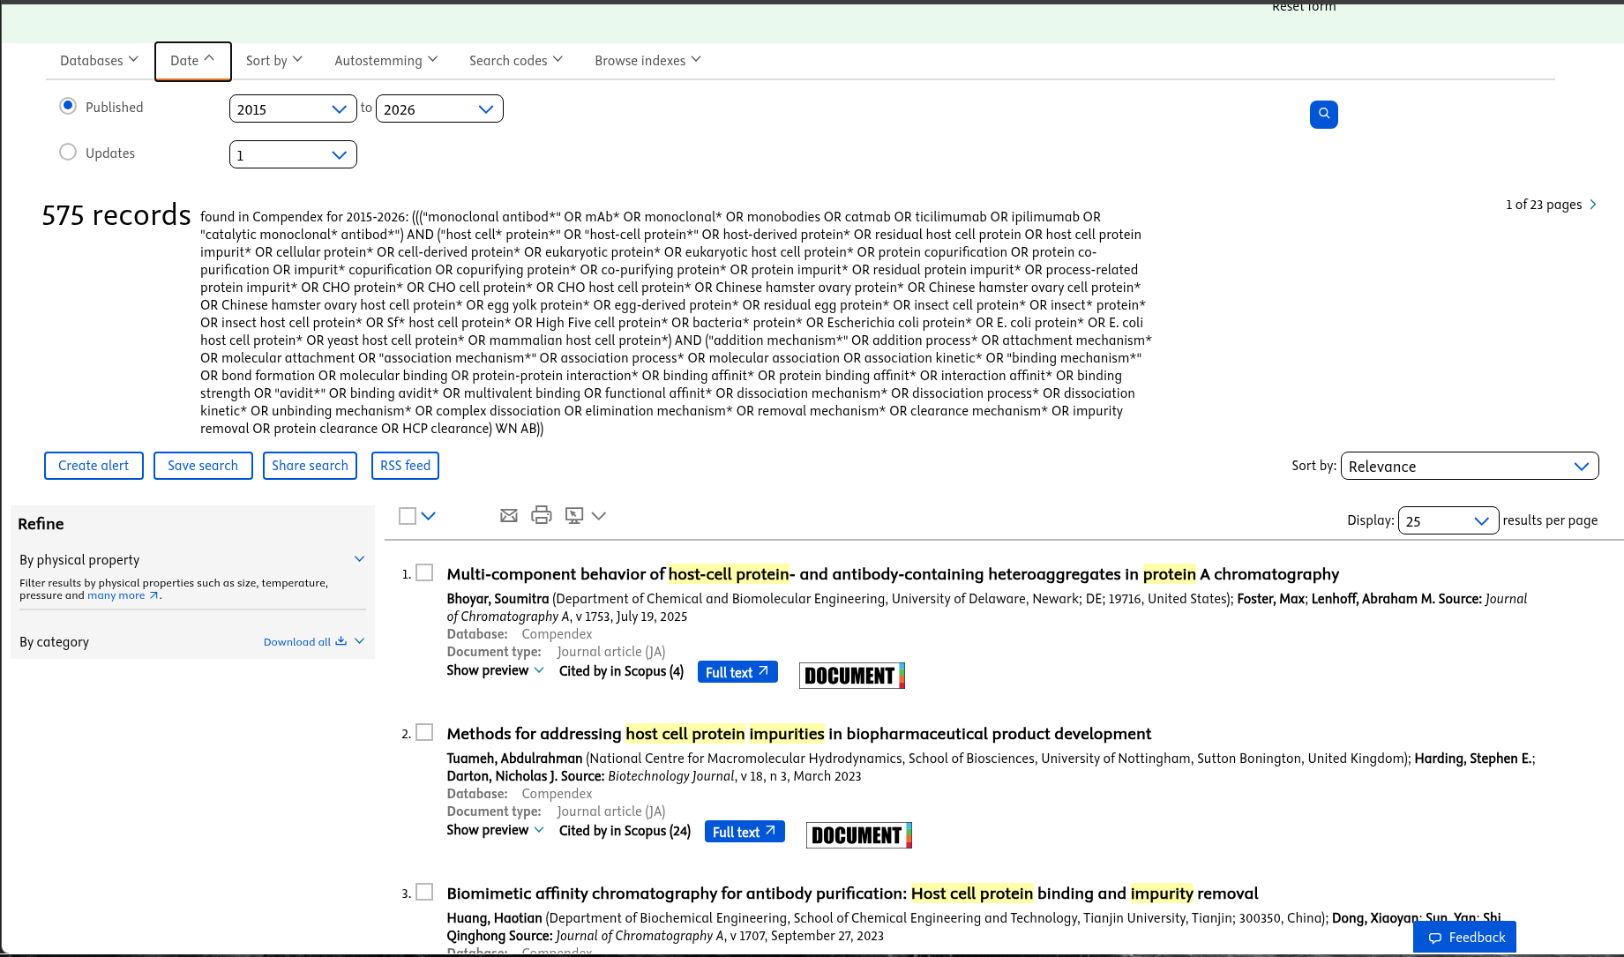

https://www.engineeringvillage.com/search/submitlink.url?sd=H4sIAAAAAAAAAKVXy28bRRifuG2eTVpaVIEQkhUubUpskgqQeBzSJG2tWnHblFZNT%2BPZsT3N7Mx2Z9axKULiT%2BEOBzhw4p8ADty4IkBIHDnyfbM76117g4qw1NTfY77Hb77H%2BKs%2FyTkTk4%2BZDhtc9YXiPBaqPxRS0j5vADvUqmE4jdmg8Tzh8bhx6Ahu9pUVdnyTU%2FWiHpz9Wfz0d42Q0f%2ByRQ3%2F%2Fo9v%2Fvph8ZfPauStI3Illd8Rxup4%2FIAzHQdg8YicF2ZH8th2ThSPW%2BS8AU9UHiRhF8mLCdB71NIuGAypOW6TZcoYNyaglltysf2MDmkzsUI2QY1%2F2CarFM3tCUO7kgeWXEpVJFX95qHFNEDpHJUy6D4nn5MzbfJqN5GSW6F2Y06t0AotoazWJhe9rK2Zk2Vn5hlrQy4Z9QrTQx7fA2ym1C4EWewQTyTpOGOfC3iQRBmx5ojdWFhM3ZSTQicQ74LTySM%2BH2TmEPqcp1kScmUfCX6Sm9YnSmoa3NJxSH2082DKcE8tA65COtB8NkJBKCEPBOJQcLEaDcZGMCrvF%2F3G3CTSGqYTZad4xmZIAm8p7sUjpqU0HgRDhzzIiEVHTHBfTovrgIb5eQO3Dsi2gpyRdJ1Tb3AJi2Ufs%2FGJIkN4%2FYWhMAJqwmuPwUMMVeEZy8gwXHKWpgEN8MF%2FboCWihK7q2P%2B9qXrv7%2BRfLdWI9dbZL7T6wHiR2Stxy1mNRR9Co1wRC4PRH8g4R%2BUWH9fuZo9whtgMgl4J7Fg7i4fG%2BgMRYfYCbuYcossRhDIofiUHyHaPYgwDQASc3e580lrL0tsxTHaAG5esIs0sdpYHnq6q7WE%2Ft%2Baorcd%2FTSnoTovP61qqBWvAByPJ9Z%2BofDAiu8GpOexZAudnZesMExEEhKy44hPF3eBtzYp3BPO%2FfkFroIngIRPBMNMaH7JF9xlPXCAOXuk1YbbbM5ecjO95GZ6yU2oaNtkUsCZZqgDLput%2B2VTiEJ6E1D27Dgv7LQufBWupPRjmH9bs6ztWdaNDLwCy2T4raasaBADhr4Lss4pAAUhMJxJW1P09hR9Y2LB0f4qn%2BYa3vFZo%2FNpsYzfOxGKLXn%2F5cB0l9A8zA%2FihEMzgfD3tgQYxrZwkasWhzPi%2FHCS2RLMRCzrA%2B07fjQZTaOIwGduDv%2Bu4B8SRZac0b1ehJ8k9qXcwBppZKX89Y%2BPfv3tzRe3cQOigZolc1uW1G5s45cITZzdfmf7PTRhFz66enUd8tJMakVlncLy6%2BpgY73eeVAPd7ob7v9cnpOgI7hBCrZFSLv4zQompAiTjBRRkVoHPSrHoFMyl%2Fu7Vt852KtfXR9AU9cZlyCLYm25UGksTrCJgjLfsQO4KRi%2BuQQFUO4iSCCl3KIX%2B2NlpggBUGHdWRQkksYlg8is9MSTYxqPNaZ2CnvGm1PwnplGzz2R7t2yZHNalIc5eyrjjKEIyoFnVmYEVannsFUJgYcvl82YSyjaoFJn906n5ATpmdSRWQ3K7gDHD68PaAjTPa7rIYD4EhovaajaKe%2F362Mtj6eZ%2F15YeKooEAqHzKz1lL9RpVsdzmFv4xTJHdiz9VsQ0qyoS5l7fpX97Bt40saCDQSFOpCiLGyczqv2Dw8Mc1rUIQ1DKgVVFXLf3TQIhCvXkLMBVcKEaRfn%2FKzCnEFqYQsNcGAW1NMBBE8c158FFZwR1BjNBK30UBAVnRRsFTSmDhzjLhfMHVjvCoUP%2F2kHXa2Ces89FjILE9P%2ByKTnNvPWwZcqdbspvcZMlfZgD0%2FazulWyQrnS3yva2DrqL4dpPgMBeCcxeuNpTwXMLx4xRDeIwBnIeReopx9XA8FD%2FDMqUJ7RlREuyQoopqoWVjT2RVGko%2FKB7E5YbUIVeU75iG0upy2A087eCozPsXPJtc4P1acvvkZ7LzdexPGtfrjg%2FrOzWtuhZL5%2FVEET7gopZZgOPIhagFRC07ctt16F2Ruj7sP%2FMpdc3sbfyE18Mfa4NkXc3ef2NfP4NI%2BWYSt%2F%2BW3t2t8FJU%2BsPw72fLHB8Jr7jVzZVod3HZUFP0DMo97cU8PAAA%3D

- Intégrez dans votre travail deux copies d’écran de références pertinentes tirées de vos résultats (cliquez sur le titre de votre article afin d’accéder au format « Abstract »). (Voir l’exemple en annexe)

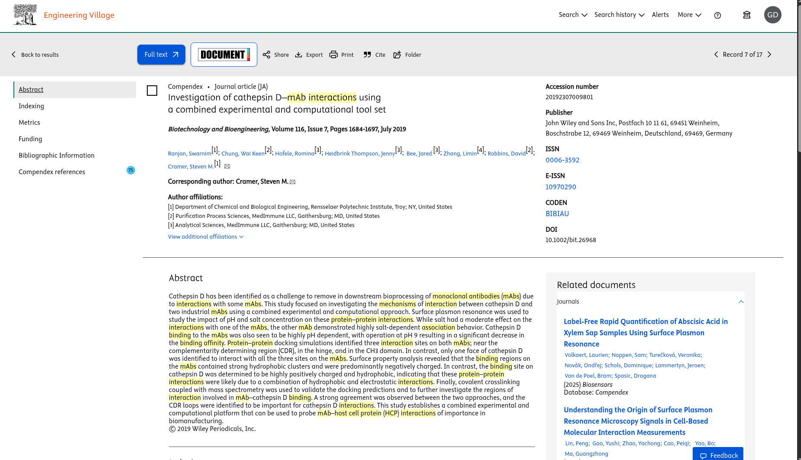
Grille d’auto-évaluation d’une stratégie de recherche optimisée
Note : En principe, vous devriez répondre oui à toutes les questions et votre stratégie devrait refléter chacun des critères. Justifiez autant que possible dans la colonne « Commentaires ».

 | Critères attendus | O ou N | Commentaires
1 | Le besoin d’information que j’ai choisi pour ma stratégie s’exprime en une seule phrase. | O | Question intérogative = une phrase
2 | Chacun de mes concepts s’exprime en un mot ou une courte expression (ex. : cloud computing). | O | Trois mots maximum “host cell protein”
3 | J’ai utilisé divers types de documents (dictionnaires, encyclopédies, articles connus…) pour trouver des mots-clés pour chacun de mes concepts. | O | IA générative telle que chat gpt astra  https://www.powerthesaurus.org/monoclonal_antibody/synonyms  Protein chromatography G Carta second edition  Ra Ramin, Elham, Antonio Gaetano Cardillo, Reinhard Liebers, et al. “Accelerating Vaccine Manufacturing Development through Model-Based Approaches: Current Advances and Future Opportunities.” Current Opinion in Chemical Engineering 43 (March 2024): 100998. https://doi.org/10.1016/j.coche.2023.100998.
4 | Chacun de mes mots-clés est utilisé dans un seul concept. | O
5 | Tous les mots ou expressions dans un concept sont synonymes ou quasi-synonymes. | O | Extraction depuis le site de powerthesaurus et les references  Gpt utilisé uniquement pour la réecriture ou des expressions tres similaire comme host-cell / host cell protein.
6 | J’ai utilisé les troncatures (*) de façon appropriée. Ex. : robot*, mais pas car* pour car et cars (car* = carbon, cardiac, etc.) | N | Les troncatures ont été utilisées pour racourcir les pluriels des singuliers et eventuellement des mots a tirets.  Difficulté personnelle à voir l’intérêt de les utiliser dans ce cas de recherche.
7 | J’ai utilisé les opérateurs booléens et les parenthèses de façon appropriée.  Ex. : (mot1* OR mot2* OR …) AND (mot7* OR …) | O | Or et AND utilisé comme indiqué dans le cour  Or pour les synonyms  And pour unir les concepts
8 | J’ai utilisé les expressions exactes (" "), si nécessaire. | O | Pour s’assurer que les termes recherchés apparaisse s’ils existent  mAb, host cell protein, binding {mechanism, site}
9 | J’ai cherché dans une seule base de données à la fois. Ex. : Compendex ou Inspec. | O | Compendex
10 | J’ai limité ma recherche aux années pertinentes pour mon sujet. | O | 2015 année ou la recherche a commencé à vraiment se développer
11 | J’ai utilisé les codes de champs appropriés (ex. : dans Compendex et Inspec -> wn KY). | O | Wn AB pour s’assurer que les mots clés soient réutilisés au moins une fois dans le papier
12 | J’ai obtenu _________résultats.  J’ai vérifié que ce nombre de résultats est suffisant et/ou réaliste à trier et à consulter. | O | 119 résultats, c’est un peu faible mais cela permet d’améliorer la recherche avec sereinité
13 | J’ai analysé les résultats obtenus (lecture des titres et des références détaillées, au besoin) et j’ai modifié ma stratégie selon mes observations. | O | Le 4 ème terme de la recherche bloque trop les résutlats de la recherche.
14 | Les articles que je connais déjà et qui sont recensés dans la base de données consultée sont présents dans les résultats. | O | Ra Ranjan, Swarnim, Wai Keen Chung, Romina Hofele, et al. “Investigation of Cathepsin D–mAb Interactions Using a Combined Experimental and Computational Tool Set.” Biotechnology and Bioengineering 116, no. 7 (2019): 1684–97. https://doi.org/10.1002/bit.26968.

Annexe
Exemple de copie d’écran pour l’exécution d’une stratégie dans Compendex ou Inspec
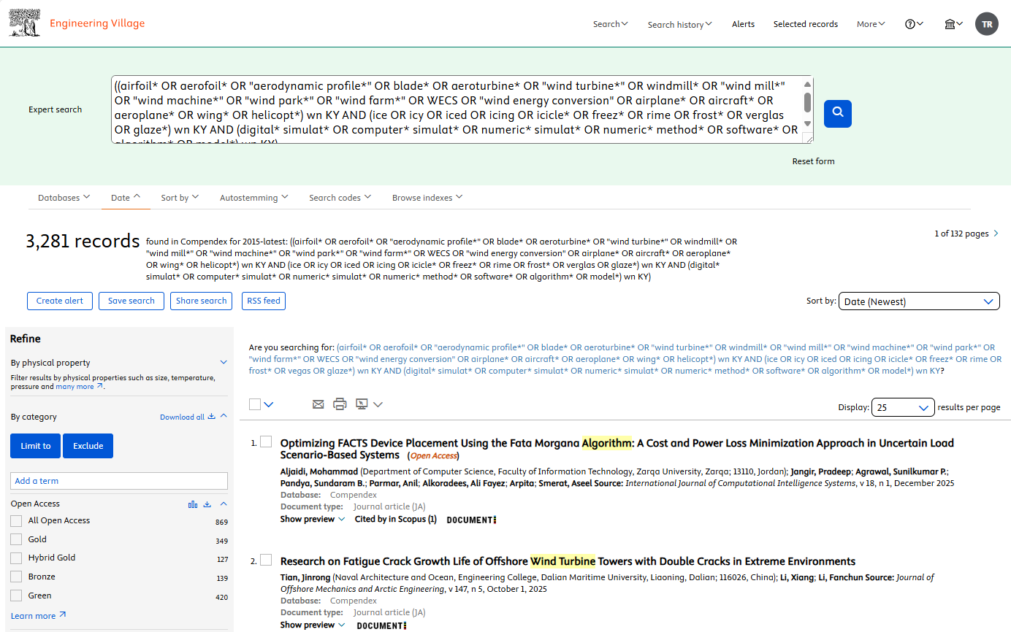
Exemple de référence pertinente en format « Abstract »


